**소프트웨어 설계 패턴 (실습 6)**

**1494047 김건우**

이번 실습에서는 예제코드로 주어진hometheater(퍼사드 패턴 예)를 바탕으로 진행합니다.

* 현재 사용되는 DvdPlayer 클래스 대신에 다음 LGDvdPlayer 클래스를 사용하고자 합니다.
* LGDvdPlayer는 기존 DvdPlayer와 비교하여 play() 메소드가 다소 상이하며, setSurroundAudio() 메소드가 없습니다.

1. 객체 어댑터 패턴을 사용하여 DvdPlayer 클래스 대신에 LGDvdPlayer를 대체하시오.

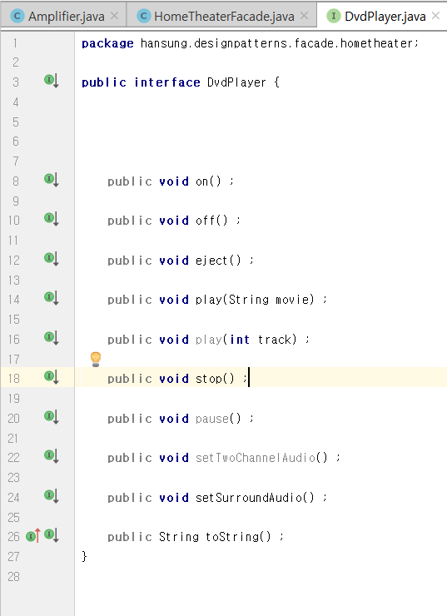 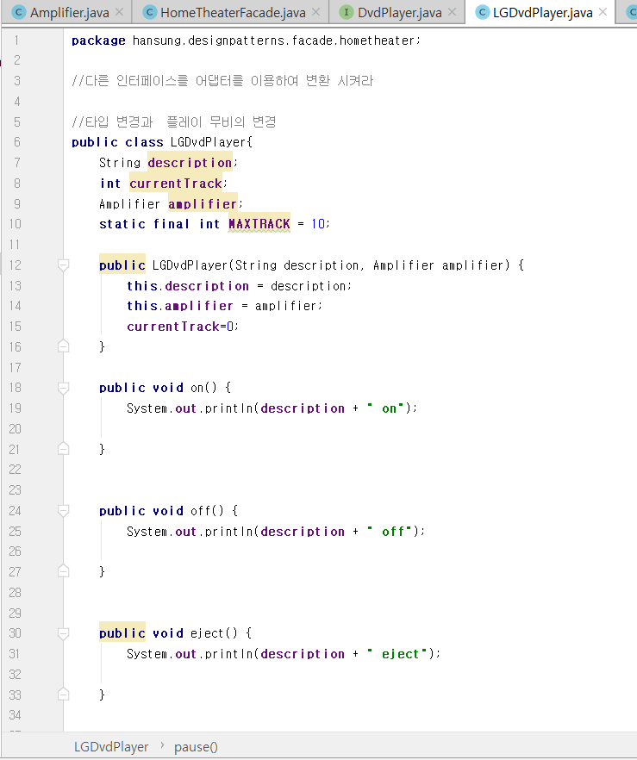

DvdPlayer.java LGDvdPlayer.java

기존의 DvdPlayer.java를 인터페이스 화 하고 LGDvdPlayer.java에서 등록되어 있는 메소드들을

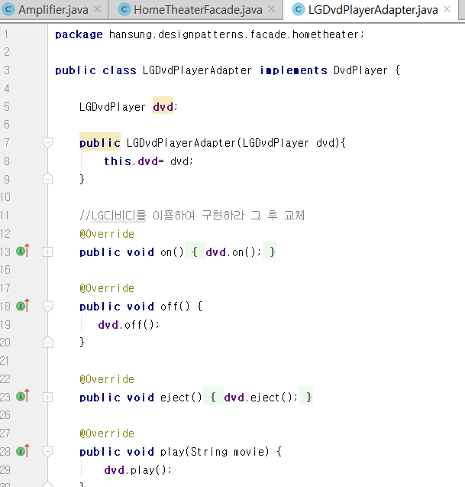

LGDvdPlayerAdapter.java

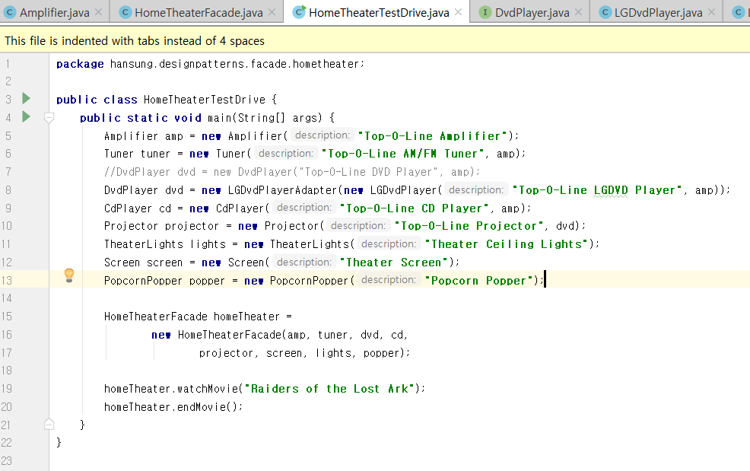

HomeThearterTestDrive.java

어댑터가 연결해 주는 장면이다. 기존의 DVD를 어댑터에 연결하고 어댑터가 LGDVD를 객체로 불러온다.

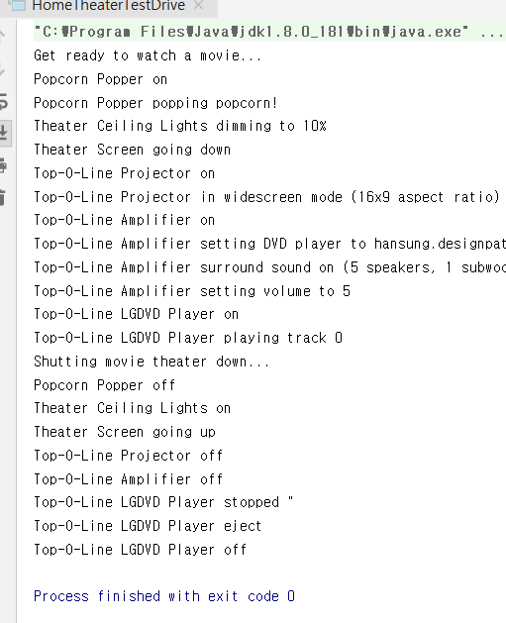이상없이 실행된다

1. 클래스 어댑터 패턴을 사용하여 1번 문제를 해결하시오.

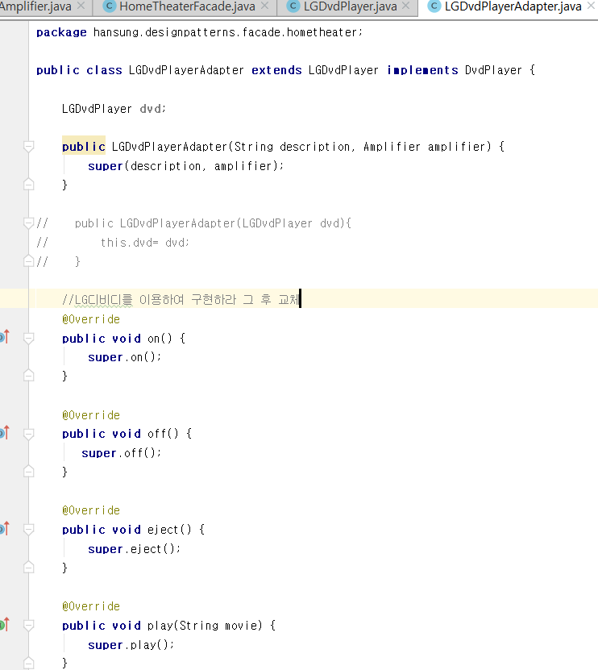

기존의 어댑터에서 LGDvD를 상속받아 super로 호출 하도록 구성했다.

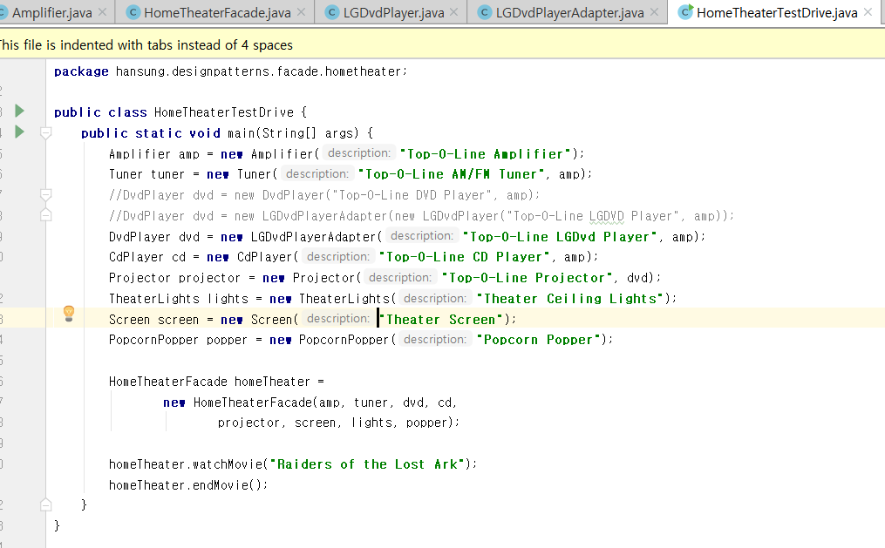

이전의 LGDvd를 호출하는 어댑터를 일반 어댑터로 변경했다.

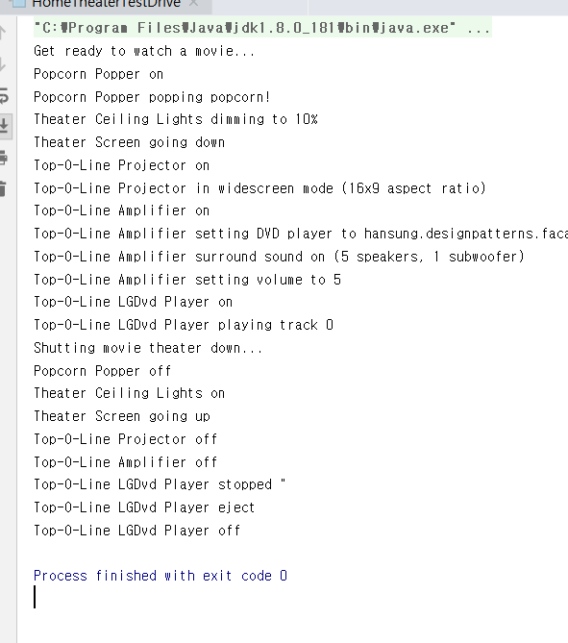

실행화면

1. 위의 실습결과를 바탕으로 객체 어댑터 패턴과 클래스 어댑터 패턴의 차이점에 대해서 토의 하시오.

클래스 어댑터에서는 어댑터를 만들 때 타겟과 어댑티 모두의 서브 클래스로 만들고, 객체 어댑터 에서는 구성을 통해서 어댑티에 요청을 전달한다는 점을 제외하면 별다른 차이점이 없다.

|  |  |  |
| --- | --- | --- |
|  | 객체 어댑터 | 클래스 어댑터 |
| 차이점 | 객체 구성 사용  서브 클래스를 포함한 어댑터  레퍼런스만 가지고 있으면 오버라이딩 가능 | 상속 사용  특정 클래스만 어댑터 수행  어댑티의 행동 오버라이드 가능 |